**PHP Handleiding-Variabelen**

**Variabelen:**

Variabelen kunnen we gebruiken om tijdelijk gegevens in op te slaan. Deze gegevens kunnen bijvoorbeeld bestaan uit getallen (*integers*) of stukken tekst (*strings*), maar kunnen bijvoorbeeld ook waar/niet waar gegevens (*booleans*) of een reeks gegevens (*array*) bevatten. Eigenlijk alles wat we in PHP kunnen aanmaken, kunnen we in een variabele zetten.  
  
**Aanmaken van variabelen:**

Het aanmaken van een variabele, ook wel *declareren* genaamd, doe je door een dollarteken ($) gevolgd door een zelf gekozen naam te tikken. Met het = teken kunnen we vervolgens een waarde aan de variabele toekennen. Tenslotte sluiten we de regel weer af met een punt-komma zoals dat bij elke PHP regel hoort.

Code

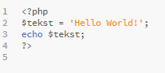  
In dit stukje code declareren we de variabele $tekst en kennen er de waarde 'Hello World!' aan toe. Vervolgens gebruiken we een echo om de inhoud van $tekst op het scherm te zetten.

Je krijgt dan het volgende te zien:

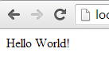

**Verschillende typen variabelen**  
Zoals ik al eerder zei, kunnen we werkelijk alles binnen PHP opslaan in een variabele. Afhankelijk van de inhoud hoort een variabele tot een bepaald type. Enkele voorbeelden:

Code

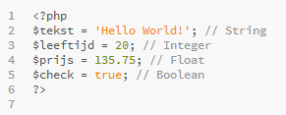

Dit zijn enkele voorbeelden van verschillende typen variabelen. De eerste variabele $tekst hebben we al eerder gezien en bevat een *string*. Als je getallen in een variabele opslaat, zijn het *integers* als het hele getallen betreffen en *floats* als je het over decimale getallen hebt. Een variabele die aangeeft of iets waar of niet waar is, noem je een *boolean*.

**Commentaar**  
Je kan in de php code, op verschillende manieren commentaar toevoegen.

Er zijn drie mogelijke manieren: // # /*

Code

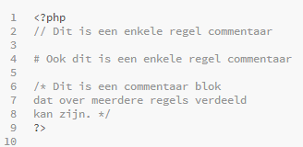

Het aanbrengen van commentaar in je code heeft een aantal doelen. Allereerst gebruik je het zodat anderen die je code lezen begrijpen wat bepaalde delen uit je code doen. Daarnaast is het ook voor jezelf handig als je na een paar maanden je code weer wilt aanpassen en je niet precies meer weet wat je nu gedaan had. Het commentaar kan dan een hoop verduidelijken.  
  
  
**Naamgeving**  
Naamgeving van variabelen is belangrijk. Probeer altijd een naam te kiezen die iets over de inhoud van een variabele zegt. Een variabele als $tekst zegt natuurlijk weinig over de inhoud, dus je hebt geen idee wat erin staat. Een goede manier van naamgeven is bijvoorbeeld $sWelkomstTekst. Hierin geeft de eerste 's' aan dat het een string betreft en de rest van de naam geeft informatie over de inhoud.